

Osnove multimedijalnih tehnologija

’’*Obrada Vektoriskih Slika*’’

Predmetni nastavnik: Studenti/Autori:

**Dr Vladimir Nedić** *Lazar Veselinović 159/2024*

*Aleksa Stanković 047/2021*

Studijiski program Kragujevac 2024.

*Informatika*

Sadržaj

[1. Uvod 3](#_Toc183346848)

[1.1 Šta su vektorske slike? 3](#_Toc183346849)

[1.2 Primena vektorskih slika 4](#_Toc183346850)

[2. Osnovni koncepti 4](#_Toc183346851)

[2.1 Definicija i osobine 4](#_Toc183346852)

[2.2 Prednosti i mane 5](#_Toc183346853)

[3. Alati za obradu vektorskih slika 6](#_Toc183346854)

[3.1 Adobe illustrator 6](#_Toc183346855)

[3.2 CorelDRAW 7](#_Toc183346856)

[3.3 Inkscape 8](#_Toc183346857)

[4. Tehnike obrade vektorskih slika 10](#_Toc183346858)

[4.1 Kreiranje osnovnih oblika 10](#_Toc183346859)

[4.2 Uređivanje i manipulacija 10](#_Toc183346860)

[4.3 Uređivanje i manipulacija 11](#_Toc183346861)

[4.4 Pretvaranje rastera u vektor 11](#_Toc183346862)

[5. Primeri iz prakse 12](#_Toc183346863)

[5.1 Kreiranje osnovnih oblika 12](#_Toc183346864)

[5.2 Primer ilustracija za štampu 13](#_Toc183346865)

[5.3 Dizajniranje vektorskih ikonica za web 14](#_Toc183346866)

[6. Česta pitanja i problemi 15](#_Toc183346867)

[6.1 Kako popraviti nepravilne linije? 15](#_Toc183346868)

[6.2 Optimizacija velicine fajla za web 15](#_Toc183346869)

[6.3 Problemi pri radu sa velikim vektorskim fajlovima 16](#_Toc183346870)

[6.4 Izvoz vektorskih slika za različite namene 16](#_Toc183346871)

[7. Zaključak 17](#_Toc183346872)

[7.1 Sumiranje najvažnijih tačaka 17](#_Toc183346873)

[7.2 Osvrt na budućnost vektorskih grafika i njihove primene 17](#_Toc183346874)

[7.3 Uticaj vektorskih grafika na moderni dizajn 18](#_Toc183346875)

[7.4 Buduće tehnologije i vektorske grafike 18](#_Toc183346876)

[8. Literatura 20](#_Toc183346877)

[8.1 Knjige 20](#_Toc183346878)

[8.2 Članci i vodiči na internetu 20](#_Toc183346879)

[8.3 Dodatni izvori 21](#_Toc183346880)

# 1. Uvod

Vektorske slike predstavljaju jedan od osnovnih tipova digitalne grafike koji se koristi u različitim oblastima vizuelnog dizajna. Za razliku od raster slika, koje se sastoje od mreže piksela, vektorske slike su kreirane pomoću matematičkih proračuna koji definišu oblike, linije i boje. Ovaj pristup omogućava beskonačnu skalabilnost bez gubitka kvaliteta, što ih čini posebno pogodnim za aplikacije gde je potrebna preciznost i prilagodljivost.

## Šta su vektorske slike?

Vektorske slike predstavljaju jedan od osnovnih tipova digitalne grafike koji se koristi u različitim oblastima vizuelnog dizajna. Za razliku od raster slika, koje se sastoje od mreže piksela, vektorske slike su kreirane pomoću matematičkih proračuna koji definišu oblike, linije i boje. Ovaj pristup omogućava beskonačnu skalabilnost bez gubitka kvaliteta, što ih čini posebno pogodnim za aplikacije gde je potrebna preciznost i prilagodljivost.

* **Vektorske slike:** Kreirane pomoću matematičkih formula, omogućavaju beskonačnu prilagodljivost veličine bez gubitka kvaliteta. Idealne su za logotipe, ikone i ilustracije.
* **Raster slike:** Sastoje se od piksela koji zajedno formiraju sliku. Kvalitet slike zavisi od njene rezolucije, a povećavanje veličine može rezultirati pikselizacijom. Primeri raster formata uključuju JPEG, PNG i BMP.

**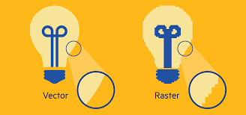**

*Slika 1. Primer poređenja vektorskog I rasterskog tipa grafika*

## Primena vektorskih slika

* **Dizajn:** Koriste se za kreiranje logotipa, ilustracija i vektroiskih ikona zbog svoje prilagodljvosti I jasnoće.
* **Štampa:** Idealne su za štampanje visokog kvaliteta na različitim materijalima, od papira do velikih bilborda.
* **Digitalni mediji:** Zbog male veličine fajla i mogućnosti prilagođavanja, često se koriste u web dizajnu i animacijama.

# 2. Osnovni koncepti

## 2.1 Definicija i osobine

Vektorska grafika se oslanja na matematičke elemente kao što su čvorovi, linije i oblici za kreiranje vizuelnih prikaza. Ovi osnovni pojmovi definišu strukturu slike i omogućavaju visoku preciznost i fleksibilnost u radu.

* **Čvorovi (Nodes):** Ključne tačke koje određuju oblik linija i krivih. Mogu biti postavljene kao ravne linije, zakrivljene ili spojene u kompleksne oblike.
* **Linije (Paths):** Matematičke veze između čvorova. Mogu biti pravolinijske ili zakrivljene i definišu konture vektorskih oblika.
* **Oblici (Shapes):** Kombinacija linija i čvorova koji formiraju zatvorene strukture, poput krugova, pravougaonika ili složenijih figura.

**Glavne karakteristike vektorskih slika**:

* **Skalabilnost**: Mogu se povećavati ili smanjivati na bilo koju veličinu bez gubitka kvaliteta.
* **Tačnost**: Prikaz detalja i ivica je uvek oštar i jasan, čak i na najvišim nivoima uvećanja.
* **Kvalitet**: Nema pikselizacije jer slike nisu bazirane na mreži piksela već na matematičkim definicijama.

## 2.2 Prednosti i mane

Iako vektorska grafika ima širok spektar primena, postoji nekoliko prednosti i ograničenja koje je potrebno uzeti u obzir.

**Prednosti:**

* **Prilagodljivost:** Idealan format za kreiranje sadržaja koji zahteva promene veličine, kao što su logotipi ili ilustracije.
* **Veličina fajla:** Vektorske slike imaju manju veličinu fajla u poređenju sa raster slikama visoke rezolucije, što olakšava njihovo deljenje i čuvanje.

**Uređivanje:** Lako je menjati pojedinačne elemente slike bez uticaja na ostatak dizajna.

**Mane:**

* **Složenost za realistične slike**: Kreiranje realističnih prikaza poput fotografija je izazovno i zahteva značajan trud, zbog ograničenja u prikazu boja i tekstura.
* **Specifičan softver:** Za rad sa vektorskom grafikom potrebni su specijalizovani alati poput Adobe Illustratora ili Inkscape-a, što može biti prepreka za početnike.

Iako nije uvek idealan izbor za sve vrste dizajna, vektorska grafika se ističe u projektima gde su skalabilnost, fleksibilnost i preciznost ključni zahtevi.

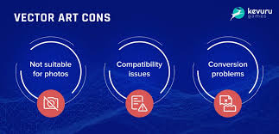

**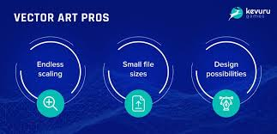**

*Slika 2. Prednosti vektora Slika 3. Mane vektora*

# 3. Alati za obradu vektorskih slika

Vektorske slike su ključne u mnogim industrijama, kao što su grafički dizajn, umetnost, web dizajn, pa čak i inženjering, zbog svoje skalabilnosti i preciznosti. Postoji mnogo alata koji omogućavaju kreaciju i obrada vektorskih slika. U ovom tekstu biće predstavljeni neki od najpoznatijih i najkorišćenijih softverskih alata za obradu vektorskih slika, sa njihovim prednostima i manama.

## 3.1 Adobe illustrator

Adobe Illustrator je jedan od najpoznatijih i najkorišćenijih alata za rad sa vektorskim slikama. Ovaj profesionalni softver nudi širok spektar funkcionalnosti, od jednostavnih crteža do kompleksnih grafičkih ilustracija i dizajna. Sa njegovim naprednim alatima, Illustrator omogućava korisnicima da kreiraju visokokvalitetne vektorske slike koje mogu biti skalirane na bilo koju veličinu bez gubitka kvaliteta.

**Prednosti:**

* **Profesionalni alati I funkcionalnosti:** Illustrator nudi napredne alate kao što su precizno crtanje, složeni gradijenti, rad sa tipografijom i podrška za rad sa efektima.
* **Integracija sa drugim Adobe proizvodima:** Illustrator se besprekorno integriše sa drugim alatima u Adobe ekosistemu, poput Photoshop-a, InDesign-a i Adobe XD-a, što omogućava lakši rad u multidisciplinarnim projektima.
* **Podrška za različite formate:** Omogućava rad sa mnogim vrstama formata, uključujući SVG, EPS, PDF, AI, i mnoge druge.

**Mane:**

* **Visoka cena:** Illustrator je deo Adobe Creative Cloud paketa, što znači da je dostupno samo uz mesečnu pretplatu, što može biti skupo za povremene korisnike.
* **Zahteva snažan računar:** Zbog svojih naprednih funkcionalnosti, Illustrator može biti zahtevan za rad na starijim ili slabijim računarima.
* **Kriva krivulja učenja:** Iako je Illustrator vrlo moćan, početnici se mogu susresti sa strmim procesom učenja, jer ima mnogo opcija i alatki koje treba savladati.

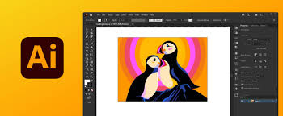

*Slika 4. Izgled korisničkog interfejsa – AI*

## 3.2 CorelDRAW

CorelDRAW je još jedan veoma popularan alat za kreaciju i obradu vektorskih slika, koji je posebno poznat među dizajnerima i ilustratorima. CorelDRAW nudi intuitivan interfejs i bogat set alata koji je pogodan za sve, od početnika do profesionalaca.

**Prednosti:**

* **Intuitivan interfejs:** CorelDRAW je poznat po svom korisnički prijateljskom interfejsu koji olakšava početnicima da brzo savladaju osnovne alate i tehnike za rad sa vektorskim slikama.
* **Mnoge funkcije za crtanje i dizajn:** Pruža snažne opcije za crtanje linija, rad sa slojevima, dodavanje efekata i rad sa tekstom.
* **Dobar odnos cena/prednosti:** CorelDRAW nudi konkurentnu cenu u poređenju sa Adobe Illustratorom, sa jedinstvenom licencom koja može biti isplativija na duže staze, bez potrebe za mesečnom pretplatom.

**Mane:**

* **Kompatibilnost sa Adobe ekosistemom:** CorelDRAW može imati problema sa interoperabilnošću sa Adobe proizvodima, što može biti problem u timskom radu ili prilikom obrade kompleksnih projekata sa Adobe alatima.
* **Manje korišćen od Illustratora:** Iako je vrlo popularan u određenim industrijama (posebno u štampi i dizajnu logoa), CorelDRAW nije toliko zastupljen u digitalnoj industriji kao Illustrator.
* **Manja baza resursa:** Zbog manjeg broja korisnika, postoji manje online tutorijala i resursa u poređenju sa Illustratorom.

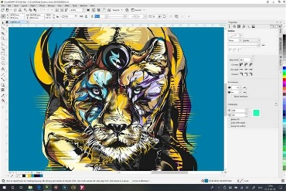

*Slika 5. Izgled korisničkog interfejsa – CorelDRAW*

## 3.3 Inkscape

Inkscape je besplatan i open-source vektorski editor koji pruža moćne alate za izradu i uređivanje vektorskih slika. Iako nije toliko poznat kao Illustrator ili CorelDRAW, Inkscape je izuzetno popularan među dizajnerima koji traže besplatan, ali moćan alat za rad sa vektorima.

**Prednosti:**

* **Besplatan i open-source:** Inkscape je potpuno besplatan za korišćenje, što ga čini savršenim za korisnike sa ograničenim budžetom.
* **Podrška za mnoge formate:** Inkscape podržava mnoge vektorske formate, uključujući SVG, EPS, PDF, i druge, čineći ga izuzetno fleksibilnim za različite potrebe.
* **Moćni alati za dizajn:** Pruža sve osnovne funkcije potrebne za kreaciju vektorskih slika, uključujući rad sa linijama, oblicima, tekstom, gradijentima, slojevima i efektima.

**Mane:**

* **Manje intuitivan interfejs:** Inkscape ima nešto kompleksniji interfejs u poređenju sa CorelDRAW i Illustratorom, što može biti izazov za početnike.
* **Manja brzina i performanse:** Iako je dobar alat, može biti sporiji od komercijalnih alata poput CorelDRAW-a i Illustratora, posebno pri radu sa velikim ili složenim fajlovima.
* **Ograničena integracija:** Inkscape ne nudi integraciju sa drugim popularnim komercijalnim alatima kao što su Adobe proizvodi, što može otežati rad u timovima koji koriste ove alate.

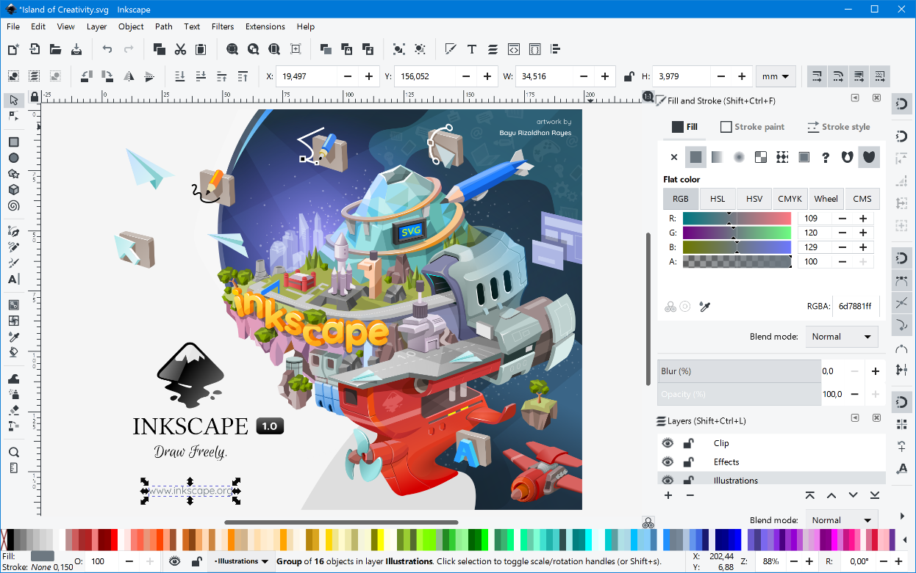

*Slika 6. Izgled korisničkog interfejsa – Inkscape*

# 4. Tehnike obrade vektorskih slika

Vektorske slike omogućavaju preciznu i fleksibilnu manipulaciju grafičkim elementima koristeći matematičke oblike. Ove tehnike se koriste u raznim industrijama, uključujući grafički dizajn, ilustraciju i izradu tehničkih crteža. U nastavku su detaljno objašnjene ključne tehnike koje omogućavaju kreiranje, uređivanje i optimizaciju vektorskih slika.

## 4.1 Kreiranje osnovnih oblika

Kreiranje osnovnih oblika predstavlja osnovu rada sa vektorskim slikama. Ova tehnika omogućava korisnicima da crtaju geometrijske figure poput linija, krugova, kvadrata i poligona.

* **Pravljenje linija:** Linije su osnovni elementi u vektorskom dizajnu. Koriste se za kreiranje granica, kontura ili kao elementi složenijih oblika. U većini softvera linije se mogu prilagođavati promenom debljine, boje ili stila (isprekidane linije, strelice, itd.).
* **Kreiranje krugova i elipsi:** Alati za crtanje omogućavaju jednostavno povlačenje krugova ili elipsi, koji se mogu koristiti kao samostalni elementi ili osnove za složenije ilustracije.
* **Poligoni i složeniji oblici:** Poligoni (npr. trouglovi, petouglovi) mogu se crtati koristeći specijalizovane alate za vektorsko oblikovanje. Većina softvera omogućava korisnicima da prilagode broj stranica i ugao poligona.

## 4.2 Uređivanje i manipulacija

Jedna od najvažnijih prednosti vektorskih slika je mogućnost manipulacije elementima nakon njihovog kreiranja. Ovo uključuje prilagođavanje boja, dodavanje efekata, spajanje i rezanje oblika.

* **Dodavanje boja i efekata:**  
  Korisnici mogu lako dodati boje oblicima koristeći alatke za popunjavanje (fill) i ivice (stroke). Takođe, mogu se primeniti efekti kao što su gradijenti, senke, prozirnost i zamagljivanje radi postizanja sofisticiranijeg izgleda.
* **Spajanje i preklapanje:**  
  Softver za vektorsko crtanje omogućava kombinovanje oblika korišćenjem funkcija poput „Union“ (spajanje), „Subtract“ (oduzimanje) i „Intersect“ (preklapanje). Ove funkcije omogućavaju stvaranje složenijih oblika od osnovnih geometrijskih elemenata.
* **Rezanje oblika:**  
  Alati za rezanje omogućavaju uklanjanje ili izdvajanje određenih delova oblika, čime se olakšava kreiranje detaljnih ilustracija.

## 4.3 Uređivanje i manipulacija

Slojevi su osnovni element organizacije u vektorskim softverima. Omogućavaju korisnicima da strukturišu i organizuju različite elemente dizajna kako bi lakše upravljali kompleksnim projektima.

* **Organizacija elemenata u slojevima:**  
  Svaki element dizajna može biti postavljen na poseban sloj, omogućavajući korisnicima da ga lakše uređuju, sakrivaju ili zaključavaju. Na primer, pozadina, tekst i ilustracije mogu se razdvojiti radi lakšeg upravljanja.
* **Grupisanje i zaključavanje:**  
  Grupisanje elemenata omogućava da se više objekata tretira kao jedan, što olakšava pomeranje ili promenu veličine. Zaključavanje slojeva ili grupa elemenata sprečava nenamerno menjanje njihovog izgleda ili položaja.

## 4.4 Pretvaranje rastera u vektor

Slojevi su osnovni element organizacije u vektorskim softverima. Omogućavaju korisnicima da strukturišu i organizuju različite elemente dizajna kako bi lakše upravljali kompleksnim projektima.

* **Automatizovani alati za konverziju:**Većina vektorskih softvera, kao što su Adobe Illustrator ili CorelDRAW, pružaju automatizovane alate za pretvaranje raster slika u vektor. Ovi alati analiziraju konture i boje u slici i generišu vektorske oblike. Ova metoda je brza, ali može rezultirati gubitkom preciznosti kod složenijih slika.
* **Ručno trasiranje oblika:**Ručno trasiranje uključuje manuelno crtanje vektorskih linija i oblika preko raster slike. Ova metoda je sporija, ali omogućava veću kontrolu nad kvalitetom i preciznošću rezultata. Korisnici koriste alatke kao što su „Pen Tool“ za trasiranje linija i oboda objekata na slici.

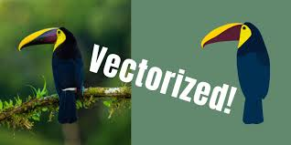

*Slika 7. Primer vektorizovanog raster grafika*

# 5. Primeri iz prakse

U ovom delu prezentacije, obrađuju se realni primeri kako se vektorske slike koriste u dizajnu. Fokus je na praktičnim tehnikama i alatima koji su ranije opisani, kao i na značaju vektorskih grafika u industriji.

Vektorske slike igraju ključnu ulogu u dizajniranju logotipa zbog njihove mogućnosti skaliranja bez gubitka kvaliteta, što je od suštinske važnosti za primenu na različitim formatima – od vizit kartica do bilborda. Pored toga, vektorski formati su nezaobilazni u pripremi ilustracija za štampu, jer omogućavaju preciznost u bojama i detaljima. Ovo je naročito bitno u izradi postera, brošura i knjiga gde je vizuelni identitet presudan.

## 5.1 Kreiranje osnovnih oblika

**Zašto koristiti vektorske slike za logotipe?**  
Logotipi moraju biti skalabilni bez gubitka kvaliteta jer se koriste na različitim medijima (vizitke, bilbordi, digitalni sadržaji).

**Proces kreiranja logotipa u vektorskom formatu:**

* **Skica i planiranje:** Početna ideja se često skicira ručno ili u raster alatu poput Photoshopa.
* **Korišćenje osnovnih oblika:** Korišćenjem alata kao što su pen tool i shape tool u programima poput Adobe Illustrator-a ili Inkscape-a.
* **Dodavanje boja i efekata:** Korišćenje paleta boja, gradijenta i transparencije.
* **Finalna optimizacija:** Provera da je fajl kompatabilan sa različitim formatima (SVG, EPS, AI).

## 5.2 Primer ilustracija za štampu

**Zašto je priprema bitna?**  
Vektorske slike su ključne za visokokvalitetnu štampu jer omogućavaju prilagođavanje bez zamućenja ili gubitka detalja.

**Proces:**

* **Izbor boja:** Korišćenje CMYK modela kako bi se obezbedila tačnost boja na štampanim materijalima.
* **Prilagođavanje dimenzija:** Postavljanje tačnih dimenzija za postere, flajere, ili brošure.
* **Konverzija u odgovarajući format:** Pretvaranje u PDF ili EPS za štampanje.
* **Testiranje:** Štampanje probnog primerka kako bi se proverila tačnost boja i razmera.

**Primer:** Izrada plakata za kulturni događaj ili promociju proizvoda. Možete prikazati razliku između neprilagođene slike i optimizovane za štampu.





*Slika 8. Primer ilustracija spreminih za štampanje*

## 5.3 Dizajniranje vektorskih ikonica za web

**Zašto koristiti vektorske ikonice?**  
Ikonice moraju biti male veličine fajla, optimizovane za brži učitavanje web stranica, i skalabilne za različite rezolucije ekrana.

**Proces:**

* **Izrada osnovnih oblika:** Početna kreacija jednostavnih oblika kao što su krugovi i pravougaonici.
* **Dodavanje detalja:** Unos finih linija, simbola i boja uz pomoć grid sistema.
* **Optimizacija za web:** Izvoz u SVG format, koji je lagan i podržan od svih modernih browsera.

**Primer:** Kreiranje seta ikonica za mobilnu aplikaciju ili web platformu, poput ikonice za pretragu, korpu, ili korisnički profil.



*Slika 9. Primer ikonica dizajniranih za web upotrbu na web stranicama*

# 6. Česta pitanja i problemi

Obrada vektorskih slika može biti izazovna, posebno za početnike, zbog potrebe za razumevanjem specifičnih tehničkih koncepata i alata. U ovom delu prezentacije fokusiramo se na najčešće probleme i pitanja koja se javljaju tokom rada s vektorskim grafikom, uz praktične savete za njihovo rešavanje.

## 6.1 Kako popraviti nepravilne linije?

**Opis problema:**

* Nepravilne ili *"grube"* linije mogu nastati pri ručnom trasiranju ili konverziji raster slike u vektor.
* Problem se često primećuje kod neiskusnih korisnika ili pri korišćenju automatskih alata.

**Rešenja:**

* **Korišćenje funkcije za glatke linije:** Većina softvera, poput Adobe Illustrator-a, nudi alate za peglanje linija (Smooth Tool).
* **Ručna korekcija čvorova:** Uređivanjem čvorova i prilagođavanjem krivih pomoću Bezierovih alata.
* **Podešavanje podele detalja:** Smanjenje broja tačaka (simplify) kako bi linije bile čistije.

## 6.2 Optimizacija velicine fajla za web

**Opis problema:**

* Vektorski fajlovi, posebno oni sa složenim dizajnom i efektima, mogu postati veliki i time usporiti učitavanje web stranica.

**Rešenja:**

* **Smanjenje detalja:** Uklonite nepotrebne elemente ili slojeve koji nisu vidljivi.
* **Kompresija SVG fajlova:** Korišćenje alata kao što su **SVGO** ili online platforme poput **TinyPNG** za optimizaciju fajlova.
* **Rasterizacija specifičnih elemenata:** Ako određeni detalji ne zahtevaju vektorski format, konvertujte ih u raster slike (npr. PNG).
* **Provera kompatibilnosti:** Uverite se da SVG fajl ne sadrži specifične efekte koje browser možda neće pravilno prikazati.

**Kako odabrati odgovarajući format za izvoz?**

* + SVG za web.
  + EPS ili PDF za štampu.
  + AI za dalju obradu u Illustrator-u.

**Koji alati su najbolji za početnike?**

* **Inkscape** je besplatan i jednostavan za upotrebu, idealan za korisnike koji tek ulaze u svet vektorskih grafika.

**Kako konvertovati raster sliku u vektor?**

* Automatizovani alati (Image Trace u Illustrator-u).
* Ručno trasiranje pomoću pen tool-a za precizne rezultate.

## 6.3 Problemi pri radu sa velikim vektorskim fajlovima

Veći i kompleksniji vektorski fajlovi mogu izazvati usporavanje softvera ili čak probleme sa otvaranjem na slabijim računarima. Da biste ovo izbegli, preporučuje se:

* Organizovanje slojeva i grupisanje sličnih objekata.
* Korišćenje pojednostavljenih oblika umesto kompleksnih, kada je to moguće.
* Redovno uklanjanje neiskorišćenih elemenata i optimizacija dizajna pomoću ugrađenih alata za smanjenje veličine fajla.  
  Ove tehnike omogućavaju efikasnije rukovanje velikim projektima i pomažu u očuvanju resursa.

## 6.4 Izvoz vektorskih slika za različite namene

Jedan od izazova kod rada sa vektorskim slikama jeste izvoz u odgovarajuće formate za štampu, web, ili aplikacije. Ključni koraci su:

* **Štampa:** Koristite formate poput PDF ili EPS koji zadržavaju kvalitet na visokoj rezoluciji.
* **Web:** SVG je najpogodniji format zbog male veličine fajla i prilagodljivosti.
* **Mobilne aplikacije:** PNG ili JPG formati su često poželjniji zbog kompatibilnosti, ali prethodno kreirani vektorski dizajn pruža bolju osnovu za prilagođavanje dimenzijama.  
    
  Razumevanje formata i njihovih prednosti je ključno za uspešan završetak projekata.

# 7. Zaključak

## 7.1 Sumiranje najvažnijih tačaka

* Vektorske slike su ključna komponenta moderne multimedije, omogućavajući visokokvalitetne grafike prilagodljive za različite namene poput dizajna, štampe i web aplikacija.
* Njihove osnovne karakteristike, poput skalabilnosti i tačnosti, čine ih nezamenljivim u različitim industrijama, ali dolaze i s izazovima, posebno kada je reč o složenim ilustracijama i velikim fajlovima.
* Alati kao što su Adobe Illustrator, CorelDRAW i Inkscape pružaju različite funkcionalnosti za obradu i optimizaciju vektorskih grafika, dok primeri iz prakse (kreiranje logotipa, priprema za štampu, i dizajn web ikonica) potvrđuju njihovu svakodnevnu upotrebu.
* Tehnike za rešavanje problema, poput optimizacije fajlova ili popravke linija, omogućavaju korisnicima da efikasno koriste vektorske slike čak i u izazovnim situacijama.

## 7.2 Osvrt na budućnost vektorskih grafika i njihove primene

* Sa razvojem tehnologija, vektorske slike nastavljaju da igraju ključnu ulogu u kreativnim industrijama, posebno sa rastućom popularnošću SVG formata za web i mobilne aplikacije.
* Automatizacija i integracija veštačke inteligencije u alatima za obradu grafika omogućava lakše i brže kreiranje, prilagođavanje i optimizaciju vektorskih slika.
* Budućnost vektorskih grafika uključuje sve veću ulogu u interaktivnim medijima, 3D dizajnu i proširenoj stvarnosti (AR).
* Ova tehnologija će i dalje doprinositi kako profesionalnim grafičkim dizajnerima, tako i amaterima, čineći kreativni proces dostupnijim široj publici.

## 7.3 Uticaj vektorskih grafika na moderni dizajn

Vektorske slike igraju ključnu ulogu u savremenom dizajnu zbog svoje prilagodljivosti i skalabilnosti. Njihova primena se ističe u nekoliko oblasti:

* **Grafički dizajn:** Korišćenje u logotipima i brend identitetima zbog mogućnosti skaliranja bez gubitka kvaliteta.
* **Digitalni mediji:** Kreiranje vizuelno privlačnih ikonica i grafika za aplikacije i web stranice.
* **Štampa:** Omogućavaju preciznost i kvalitet na različitim formatima, od vizit kartica do bilborda.  
  Kombinovanjem funkcionalnosti i estetike, vektorske grafike su nezamenljive u različitim industrijama.

**

*Slika 10. Primer kolaž vektorskog grafika*

## 7.4 Buduće tehnologije i vektorske grafike

Napredak tehnologije širi mogućnosti primene vektorskih grafika u inovativnim oblastima:

* **Veštačka inteligencija:** Automatizacija dizajnerskih procesa, poput trasiranja slika i generisanja oblika, štedi vreme i poboljšava preciznost.
* **AR i VR:** Vektorske grafike postaju ključne u razvoju trodimenzionalnih interfejsa, omogućavajući interaktivne i skalabilne grafičke elemente.
* **Web i mobilne platforme:** Dalji razvoj SVG standarda i alata za optimizaciju omogućava lakšu integraciju u interaktivne medije.  
  Ove inovacije osiguravaju dugoročnu relevantnost vektorskih grafika u kreativnim i tehnološkim sektorima.

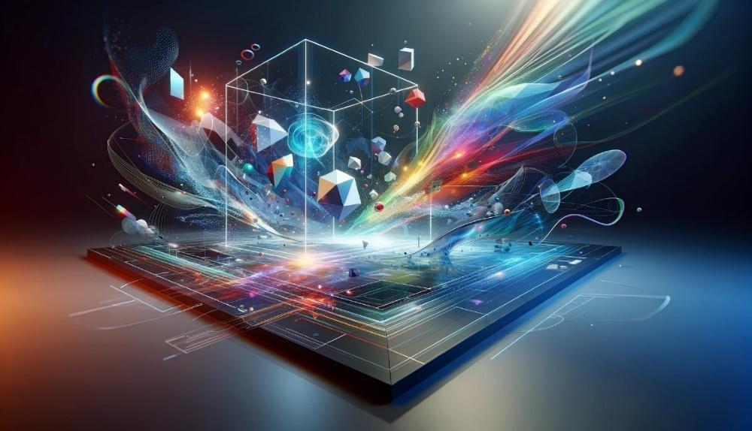

*Slika 11. Futuristički stil vektorskog grafika*

# 8. Literatura

## 8.1 Knjige

1. Krause, J. (2004). *Color Index*. Cincinnati: How Books.
   * Praktičan vodič kroz teoriju boja i njenu primenu u grafičkom dizajnu.
2. Dobbs, D. (2006). *Illustrator CS2 Bible*. Wiley.
   * Detaljan priručnik za rad u Adobe Illustratoru, sa posebnim fokusom na vektorsku grafiku.
3. Baecker, R., Small, I. (1990). *Animation and Graphic Design*. Morgan Kaufmann.
   * Razmatranje tehnologija za kreiranje animacija i grafika, uključujući vektorske slike.

## 8.2 Članci i vodiči na internetu

1. Adobe Help Center. *Illustrator Tutorials for Beginners*.
   * Dostupno na: [https://helpx.adobe.com/illustrator/tutorials.html](https://helpx.adobe.com/illustrator/tutorials.html" \t "_new)
   * Sveobuhvatni vodiči za rad sa osnovnim i naprednim tehnikama u Illustratoru.
2. Inkscape Wiki. *Manuals and Tutorials*.
   * Dostupno na: https://inkscape.org/learn/manuals/
   * Resursi za početnike i napredne korisnike koji žele da nauče više o ovom besplatnom softveru.
3. Creative Bloq. *Vector vs. Raster: What's the Difference?*.
   * Dostupno na: [https://www.creativebloq.com/](https://www.creativebloq.com/" \t "_new)
   * Jednostavno objašnjenje razlike između vektorskih i raster slika.
4. CorelDRAW Tutorials.
   * Dostupno na: https://www.coreldraw.com/en/tutorials/
   * Zvanična stranica sa praktičnim primerima za rad u CorelDRAW softveru.
5. W3Schools. *SVG Tutorial*.
   * Dostupno na: https://www.w3schools.com/graphics/svg\_intro.asp
   * Uvod u SVG format i njegova upotreba u web razvoju.

## 8.3 Dodatni izvori

* Canva Blog. *How to Use Vector Graphics Effectively*.

Dostupno na: https://www.canva.com/learn/vector-graphics/

* Wikipedia. *Vector Graphics*.

Dostupno na: <https://en.wikipedia.org/wiki/Vector_graphics>